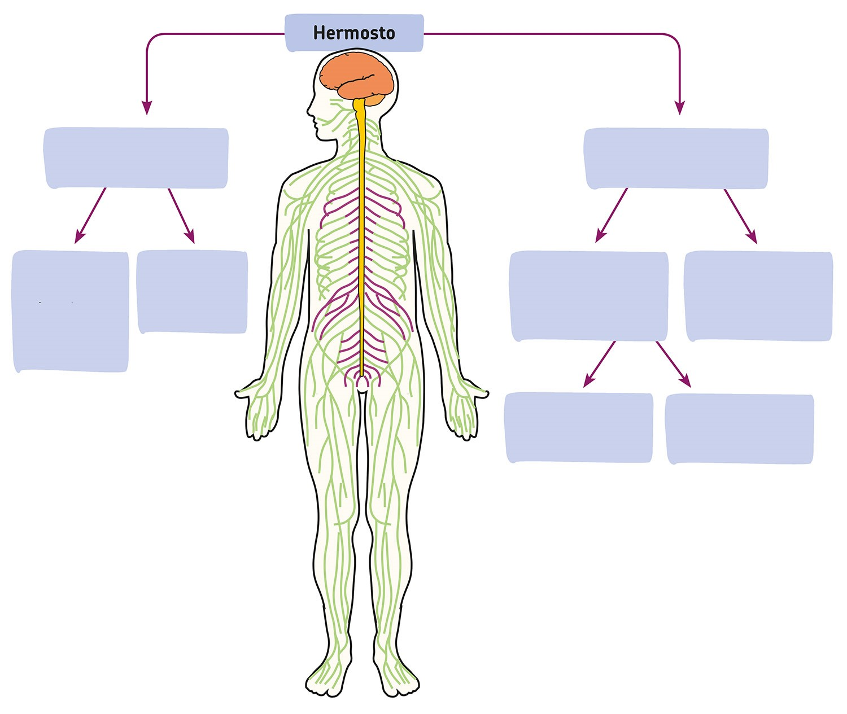

**Aivojen muovautuvuus**  
Selitä seuraavia käsitteitä apunasi käyttäen, mitä aivojen muovautuvuudella eli plastisuudella tarkoitetaan.

• solujen jakautuminen  
• synaptinen uudelleenjärjestäytyminen  
• solukuolema  
• herkkyyskausi  
• aivovauriot  
• oppiminen  
• kuntoutuminen

**Hermosolun rakenne**  
Sijoita kuvaan hermosolun rakennetta kuvaavat käsitteet. Selitä kuvan viereen omin sanoin vaihe vaiheelta hermoimpulssin eteneminen

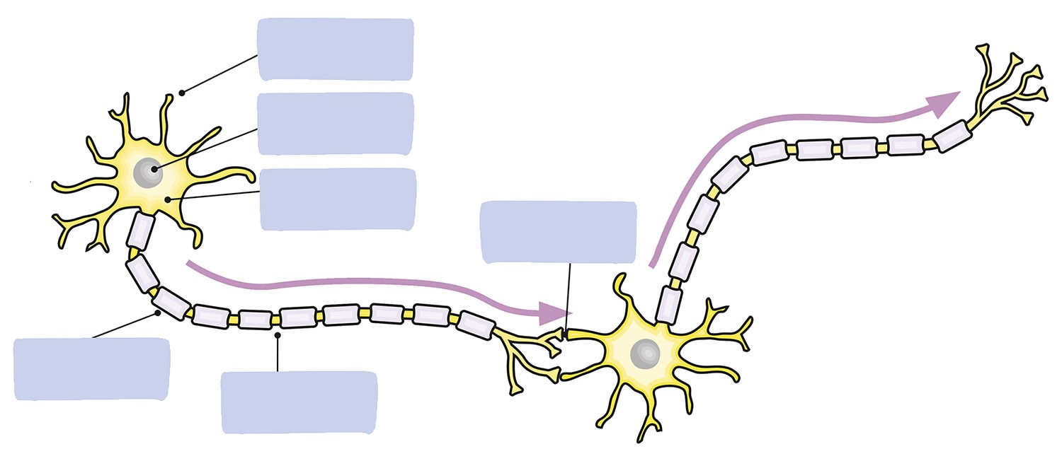

**Synapsin rakenne**  
a) Kirjoita kuvaan synapsin osat.  
b) Selitä kuvan avulla tiedonvälitys synapsissa. Vaiheet on numeroitu kuvaan. Voit selittää synapsin toimintaa joko ääneen puhumalla tai kirjoittamalla.  
c) Miten tietoa synapsin ja välittäjäaineiden toiminnasta on sovellettu esimerkiksi masennuksen hoidossa?

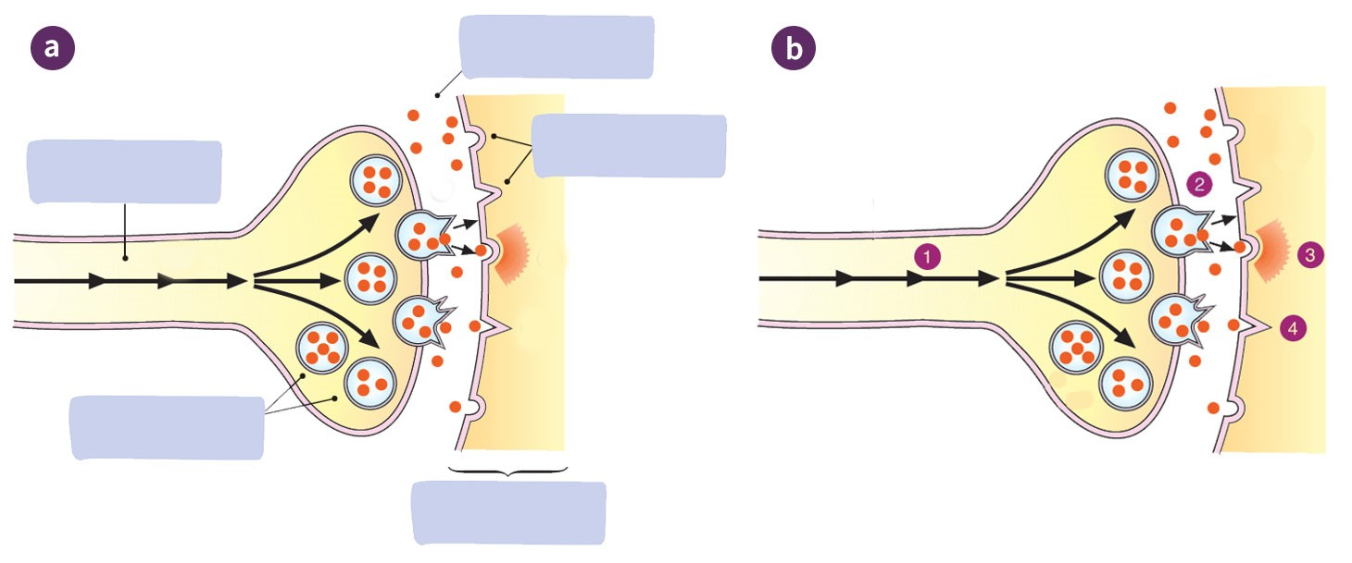

**Aivojen rakenteet**  
a) Kirjoita kuvaan, mikä aivojen rakenne on kyseessä.  
b) Mistä toiminnosta kyseinen osa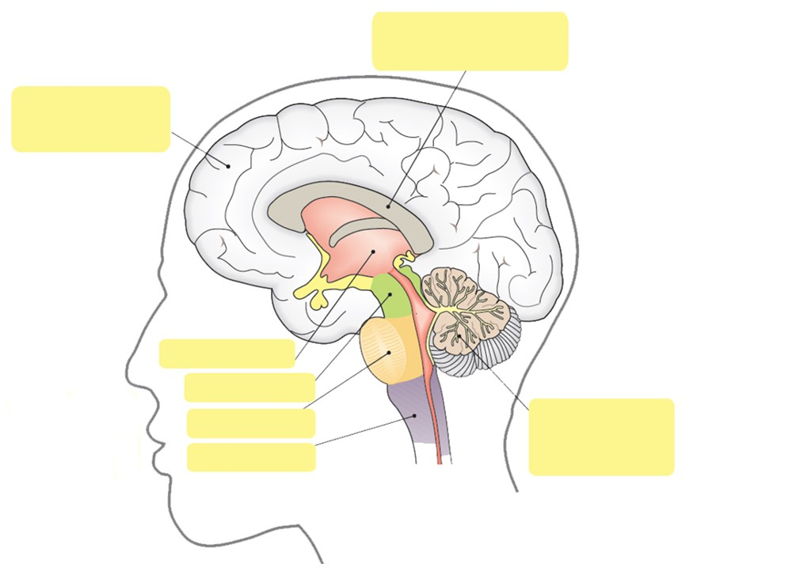 vastaa tai mikä on kyseisen alueen keskeisimpiä tehtäviä?